COMBImanía

DESCRIPCIÓN DEL PROYECTO:

COMBImanía es un juego de la categoría QUIZ u ocio inteligente.

COMBImanía es un juego de puzzles de reflexión mental, visión espacial y habilidad para la disposición y conjunción de piezas geométricas en un tablero de juego, con un objetivo doble:
1.- ser capaz de conformar superficies rectangulares (denominas ‘combis’) mediante la conjunción de dichas figuras básicas.
2.- lograr unos objetivos espaciales determinado gracias a las características físicas y lugar de generación en el tablero de las superficies rectangulares (combis)

INSPIRACIÓN

La inspiración principal sin duda alguna ha sido Tetris, y también, claro está, la fuente que inspiró directamente a Alexey Pazhitnov, los Puzzles Pentominos (Pentominoes puzzles). Para información detallada al respecto consultar http://en.wikipedia.org/wiki/Pentomino

A diferencia del Tetris lo que se buscaba era crear un juego donde el componente de puzzle y de reflexión, estrategia e ingenio tuvieran un alto peso. Respecto a esta faceta tuve una importante inspiración del juego casual para PC Mozaki Blocks (publicado por MSN Games).

La componente arcade también aplicaba bien al concepto base de juego y se decidió finalmente diseñar dos modos de juego, uno Arcade y otro Reflexión, ambos compartiendo la misma mecánica básica de juego.

MECÁNICA DEL JUEGO

La mecánica básica del juego es simple y sencilla:
Capacidad de conjuntar piezas de forma que conformen una superficie rectangular. La superficie o bloque de piezas formada se denominará “combi” (o combinado de piezas).

Se presenta en la tabla siguiente un ejemplo gráfico para eliminar cualquier duda inicial que surja de la definición de la mecánica básica de juego:

Nº Piezas | Ejemplo
Combi de 2 Piezas | 
Combi de 3 Piezas | 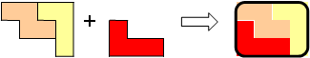
Combi de 4 Piezas | 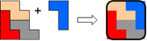
Combi de 5 Piezas | 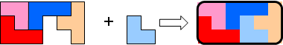
Combi de 6 Piezas | 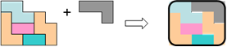
Etc.

Esta mecánica de creación de combis estará sujeta al cumplimiento de una serie de restricciones en base a las carácterísticas de la superficie objetivo a lograr.
La generación de combis, como sistema básico de juego, ha sido complementado con las reglas de Eliminación de Combis: Condiciones que hacen que el Combi desaparezca una vez ha sido generado.

Esta dualidad generación/eliminación, ambas acciones ligadas a condicionantes de tipología y características de los combis, es la base de la jugabilidad de todos los niveles y puzzles del juego.

Los tipos de piezas

Las piezas que se utilicen para formar un combi serán formas geométricas compuestas mediante la unión de cuadrados de igual tamaño (piezas tipo Tetris) con un color determinado. A diferencia de Tetris (que sólo usa piezas de clase tetraminó –compuestas de 4 cuadrados cada una--) para Combimanía se han elegido piezas de tres clases: dominó, triminó y tetraminó.

Las piezas seleccionadas para el juego han sido las siguientes (junto a las variaciones obtenidas de las mismas mediante rotación de 90º,180º,270º,360º y reflexión (sólo aplica a dos tipos, la “L” y la “Z”, ya que el resto son simétricas)

Clase | Tipos | Variaciones posibles (rotación y reflexión)
Dominó
Triminó | 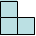 | 
Tetraminó | 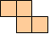  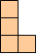  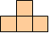 |       

De forma previa a la colocación de la pieza en el tablero, ésta podrá ser rotada en incrementos de 90º para que así poder elegir la mejor posición para conjuntar dicha pieza con otras ya dispuestas en el tablero.

Los colores
Existirán 4 colores (rojo, amarillo, verde, azul) aplicable a piezas y combis.
Además para los combis existirá el multicolor (representado con color gris) para mostrar combis generados mediante la conjunción de piezas de diferente color.

Secuencia de aparición de piezas y colores
La secuencia de piezas (y su color) que aparecen en cada nivel de juego es configurable para adoptar uno de los dos siguientes tipos:
1.- Aleatorios
Existe un vector de probabilidades de tipos de pieza, y otro de colores, configurable por cada nivel de juego (con objeto de adaptar la probabilidad de aparición de ciertas piezas a la configuración determinada del nivel de juego). El vector de probabilidades puede incluir el valor 0 si se quiere un cierto tipo de pieza no aparezca en un determinado nivel.
2.- Secuencia predefinida:
Secuencia explícita de N conjunto de valores [pieza,orientación,color]. La secuencia además puede ser:
- repetitiva de forma indefinida
Una vez finalizada la secuencia de piezas se vuelve a empezar desde la primera.
- repetitiva N veces
Tras la finalización de la repetición N el sistema de aparición de piezas pasará a modo aleatorio..

Condiciones de los combis

Reglas de formación de combis
Para ser considerado como Combi, la superficie rectangular de piezas:
1.- No puede tener ningún hueco interno sin piezas
2.- No puede contener internamente algún elemento que no sea una pieza (ej. Obstáculo del escenario)
3.- No puede contener partes de una pieza (Debe contener a la pieza entera)

Características de los combis

En función del nivel de dificultad el juego se exigirá como objetivos de superación del nivel que los combis formados cumplan una serie de características. Existen los siguientes tipos de características:

- Color
El color del combi se define en función del color de las piezas utilizadas para dar lugar al mismo y/o del color de los combis internos si se ha creado conjuntando combis.
- Forma/Tamaño:
  - Dimensiones: Anchura y altura mínimas (en unidades de cuadrados básicos de los que se componen las piezas)
  - Area: Anchura x Altura
  - Forma: Rectangular o Cuadrada
- Composición:
  - Número total de piezas de las que se compone el combi
  - Número de tipos de pieza diferentes de las que se compone el combi.
  - Nivel: Compuesto sólo de piezas (combi simple o de 1er nivel), o compuesto por:
    - La unión entre Piezas y combis
    - La unión entre Combis y Combis (nº de combis de los que se compone)

Tipos de combis

Como se menciona en la característica de composición de un combi, pueden existir dos tipos de combis:
- Simples (formados sólo por la unión de piezas sueltas)
- Compuestos (formados por piezas+combis, o formados por combis+combis)

Objetivos de cumplimiento de combis

Sobre cualquier variación/combinación de las caraterísticas de un combi mencionadas en la sección anterior es posible definir un objetivo de cumplimiento de generación de un combi.

Los objetivos de creación de combis que se exijan en los distintos niveles del juego serán de esa forma, variando la dificultad desde lo más facil (ausencia total de restricciones sobre ninguna característica: combi libre) hasta las más restrictivas (combinación de más de una características que deber cumplir el combi creado para que cuente como objetivo cumplido).

Eliminación automática de Combis

Igualmente pueden generarse condiciones de eliminación de combis. En el caso de Combimanía se han incluido los siguientes tipos de condiciones de eliminación:

1.- Eliminación por cumplimiento de objetivos:
Eliminación si el combi cumple algún objetivo del nivel (cumple las características de los que se indican como condiciones de generación de combis).
2.- Eliminación por NO cumplimiento de objetivos:
Eliminación si los combis no cumplen las condiciones de generación definidas como Objetivos
del Nivel.
3.- Eliminación por posición relativa a una superficie objetivo del tablero:
Tres subopciones:
2.1- Eliminación de combis generados fuera de la superficie (externos)
2.2- Eliminación de combis generados sobre el contorno de la superficie o en el interior de la misma (solapados o internos)
2.3.- Eliminación de combis generados completamente dentro de la superficie (internos)
4.- Eliminación por tipología del combi:
Combis que cumplan las características combinación de:
- color
- Ancho y alto (mínimos, máximos)

INTERFAZ

Menús y opciones
En la tabla siguiente se presenta la relación de pantallas del sistema de menús inicial del juego, incluyendo una captura de la misma y una breve descripción de cada una de ellas.

Pantalla | Descripción | Pantalla | Descripción
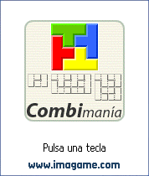 | Splash de presentación del logo del juego y marca creadora. | 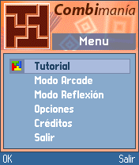 | Pantalla principal del juego, con el Menú de opciones.
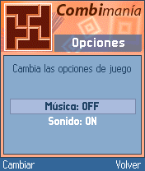 | Pantalla de Opciones, para activar o desactivar la música síntonía del menú, o los efectos sonoros del juego | 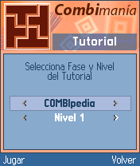 | Pantalla de selección de fase y nivel del Tutorial del juego.
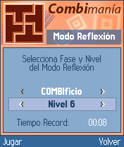 | Pantalla de selección de fase y nivel del modo Reflexión.  (el nivel se muestra desactivado o activado en función de si está o no bloqueado)  Muestra tiempo record de superación del nivel seleccionado. | 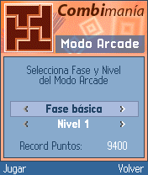 | Pantalla de selección de fase y nivel del modo Arcade.  (el nivel se muestra desactivado o activado en función de si está o no bloqueado)  Muestra puntuación record del modo Arcade.
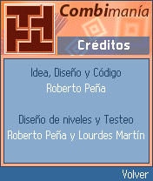 | Pantalla de autores del juego. | 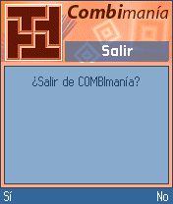 | Pantalla de confirmación de salida del juego.

Modos Cursor y Funciones de teclado

Existen cuatros modos o formas de interaccionar con las piezas:

Modo | Función
Lanzamiento | Propulsor que se mueve por los bordes del tablero (externos e internos) y lanza la pieza hacia el interior del mismo  Permite movimiento en 4 direcciones (teclas 2,4,6,8 o cursores) y cambio a contorno opuesto.  Permite rotar la pieza a lanzar (teclas 1 y 3, en función de sentido rot.)  Permite lanzar (tecla 5)
Colocación | Cursor flecha para situar una pieza en el tablero  Permite movimiento en 4 direcciones (teclas 2,4,6,8 o cursores)  Permite rotar la pieza a colocar (teclas 1 y 3, en función de sentido rot.)
Eliminación | Cursor flecha para eliminar una pieza del tablero  Permite movimiento en 4 direcciones (teclas 2,4,6,8 o cursores)  No permite eliminar combis
Desplazamiento | Cursor flecha para desplazar una pieza o combi en el tablero  Permite mover (teclas 2,4,6,8 o cursor)  Permite rotar el indicador de sentido del desplazamiento (teclas 1 y 3, en función de sentido rot.)

Otras teclas con funciones asociadas:

Modo | Función
Tecla 0 | Cambio entre modos cursor (rotación circular entre los 4 modos)
Softkey izquierda y softkey derecha | Acceso a modo pausa donde se puede visualizar:  - Pantalla de objetivos del nivel  - Pantalla de reglas de eliminación de combis  - Pantalla de descripción y ayuda del nivel
Cursores | Permiten hacer scrolling por el escenario del nivel una vez éste ha sido superado (permitiendo de esta forma una visualización completa de los la solución a los puzzles de combis formados).

El tablero de juego

El tablero de juego consistirá en una matriz de n*m posiciones en la que habrá zonas no accesibles de juego y áreas jugables dónde se podrán colocar las distintas piezas

Contorno del área útil de juego
El contorno de las zonas no jugables delimita las posiciones útiles para colocar piezas.

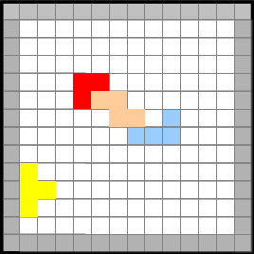

El área útil de juego no tendrá siempre una forma rectangular, delimitando los contornos la forma del mismo. Igualmente podrán existir islas o contornos interiores que actúen a modo de obstáculo y acoten el tablero de juego.

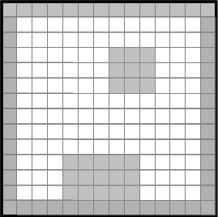

Dimensiones del tablero: variables, en función del nivel. Mayor que una pantalla del dispositivo móvil, haciendo uso de técnicas de scrolling para poder visualizar todas las partes del mismo.

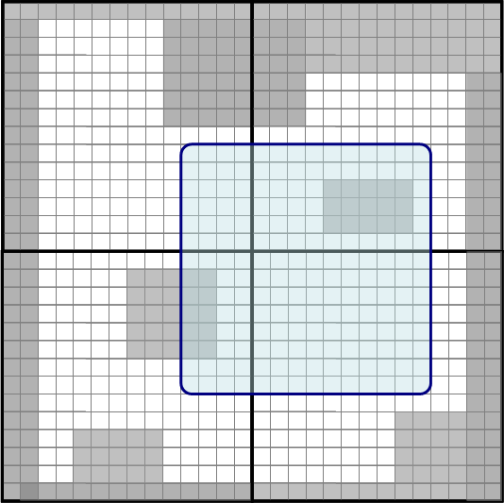

Colocación de las Piezas en el Tablero

Como se menciona en la sección Modos Cursor y Funciones de teclado, existen cuatro modos de manipulación de las piezas, de forma previa a su disposición en el tablero, y una vez éstas hayan sido colocadas en el mismo.

Colocación por Lanzamiento de piezas
El modo normal de colocación de las piezas en el área de juego será mediante el lanzamiento de las mismas desde los bordes o contornos del tablero. Un propulsor podrá desplazarse por el contorno que delimite el tablero de juego, pudiendo lanzar la pieza en sentido perpendicular al mismo siempre hacia el interior del tablero. El propulsor podrá recorrer tanto los bordes externos del tablero como los contornos internos.

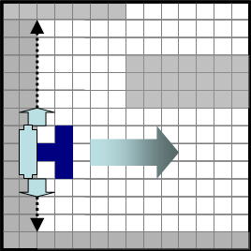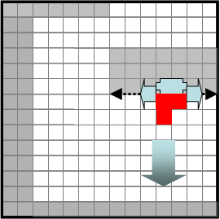

La pieza lanzada se desplazará en la dirección de lanzamiento deteniéndose al chocar con otras piezas ya dispuestas en el tablero, o contra el primer obstáculo que encuentre en su camino, ya sea un contorno interno o el borde opuesto del tablero.

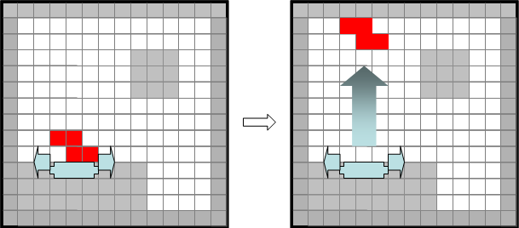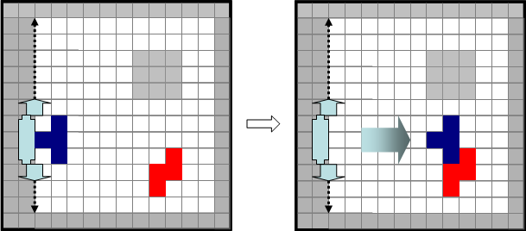

Colocación manual de piezas
El modo de colocación manual de piezas permitirá situarse mediante un puntero o cursor en la posición deseada del tablero para así colocar la pieza.
En este modo no existen obstáculos que sirvan para detener el movimiento de la pieza, pudiéndose colocar éstas en cualquier posición útil del área de juego (en medio del tablero, de forma contigua a un borde u otra pieza, en huecos de otra forma inaccesibles, etc) además no se requiere la habilidad y puntería qué es necesaria en el modo lanzamiento.

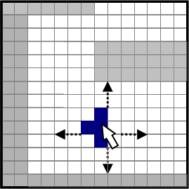

La flexibilidad y fiabilidad en la colocación de una pieza que ofrece este modo quedará contrarrestada por el número límite de veces que podrá usarse en un mismo nivel esta forma de colocación de piezas (existencia de un contador de uso de este modo).

Desplazamiento de piezas colocadas
El modo de desplazamiento de piezas permitirá mover una pieza ya colocada en el tablero a otra posición mediante el desplazamiento de la misma en dirección vertical u horizontal. No será posible desplazar piezas que formen parte de un combi.

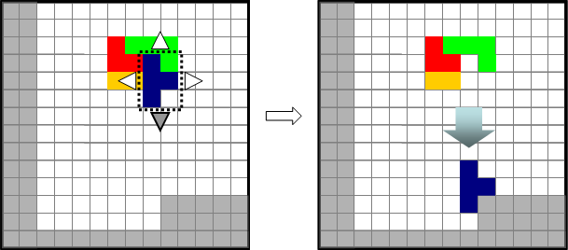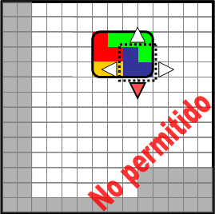

La pieza seleccionada para ser desplazada se moverá en la dirección elegida deteniéndose al chocar con otras piezas ya dispuestas en el tablero, o contra el primer obstáculo que encuentre en su camino, ya sea un contorno interno o el borde opuesto del tablero

La flexibilidad y capacidad de rectificación que ofrece el hecho de poder reubicar en el tablero una pieza colocada previamente quedará contrarrestada por el número límite de veces que podrá usarse en un mismo nivel este modo de manipulación de piezas. (existencia de un contador de uso para el desplazamiento de piezas).

Eliminación de piezas colocadas
El modo de eliminación de piezas hará desaparecer una pieza ya colocada en el tablero. No será posible eliminar piezas que formen parte de un combi.

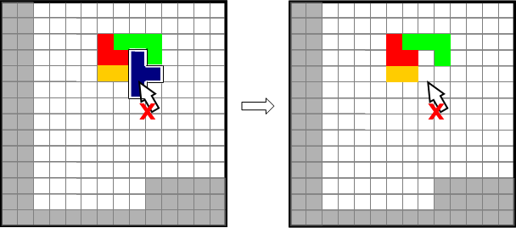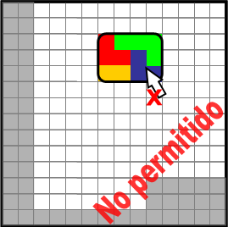

La flexibilidad y capacidad de rectificación que ofrece el hecho de poder deshacerse de una pieza colocada previamente quedará contrarrestada por el número límite de veces que podrá usarse en un mismo nivel este modo de manipulación de piezas (existencia de un contador de uso de este modo).

Desplazamiento de combis
El modo de desplazamiento de combis permitirá mover un combi generado en el tablero a otro lugar del mismo mediante el desplazamiento del combi en dirección vertical u horizontal.

El combi seleccionado para ser desplazado se moverá en la dirección elegida deteniéndose al chocar con otras piezas ya dispuestas en el tablero, o contra el primer obstáculo que encuentre en su camino, ya sea un contorno interno o el borde opuesto del tablero

La flexibilidad que ofrece el poder reubicar en el tablero de juego un combi después de que éste haya sido generado quedará contrarrestada por el número límite de veces que podrá moverse dicho combi en el mismo nivel (existencia de un contador de uso para el desplazamiento de piezas).

Restricciones a la utilización de cada modo

CONTADOR DE USO: El uso de los 4 modos queda limitado por el contador de uso asociado a cada uno de ellos y establecido, en función de dificultad, para cada uno de los niveles de juego.

Al inicio de cada nivel se nos presentará en pantalla el total de contadores de los que podemos hacer uso en cada uno de los modos.

En el modo Arcade los contadores no gastados en el nivel en curso se acumulan para el nivel siguiente. En la misma pantalla de inicio de nivel se nos informa del total de contadores que acumulamos entre los no gastados y los nuevos asignados al nivel. Adicionalmente la creación de combis con grandes dimensiones nos proporcionará bonificaciones (bonus) en forma de contadores extras.
En el modo reflexión no hay acumulación de contadores de los niveles previos. Cada nivel es un puzzle independiente y tiene definido su propio número de contadores (en función de dificultad del mismo).

Pantalla | Descripción | Pantalla | Descripción
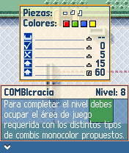 | Pantalla de presentación de inicio de nivel, con tipos de piezas que van a aparecer, colores posibles, y numero de contadores para cada modo disponibles para este nivel. | 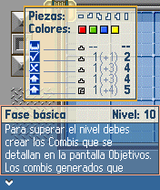 | Se muestra el número de contadores de cada modo que acumulamos (los que se ns asigna en el nivel, los que no hemos gastado que conservasmos del nivel anterio, y el total)

TIEMPO DE PIEZA:

En el modo de juego Arcade existirá un tiempo límite de manipulación de la pieza: ya sea lanzar la pieza, colocarla, borrarla o desplazarla, dependiendo del modo cursor seleccionado que tengamos en el momento de agotarse el tiempo.

El tiempo de colocación de la pieza estará prefijado en cada nivel en función de la dificultad del mismo (mismo tiempo para niveles de la Fase Básica y mismo tiempo para niveles de la Fase avanzada). Así mismo ese tiempo será decrementado en cada una de las vueltas que hayamos conseguido dar al modo Arcade, imprimiendo una mayor dificultad progresiva a medida que avanzamos en este modo.

Transcurrido el tiempo de Pieza, si no se ha realizado la acción correspondiente al modo que tengamos seleccionado (lanzar, colocar, eliminar o borrar), será el juego el que tome el control y fuerce la acción por nosotros. En el hipotético caso de que la acción no fuera posible (por colisión en el lanzamiento/colocación, o por imposibilidad de borrar/desplazar por no tener pieza seleccionada) el juego automáticamente cambiará al modo Propulsor y efectuará un lanzamiento inmediato. El efecto de esto es que debido a haber agotado el tiempo perdemos el turno y se fuerza a soltar la pieza.

Marcador en Pantalla

Pantalla | Descripción | Pantalla | Descripción
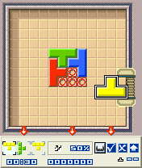 | Se muestra en la parte inferior el marcador de la partida, dónde se identifican tres partes fundamentales: la parte izquierda (piezas y tiempo), parte central (progreso y puntos) y parte derecha (modos cursor y contadores) | 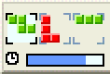  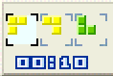 | Marcador izquierdo:  Se muestra la pieza actual , y las dos siguientes en la secuencia de aparición.  Tiempo: En modo arcade se muestra la barra de tiempo de Pieza, y en modo Reflexión el tiempo que llevamos en el nivel en curso (mm:ss).
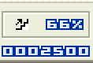 | Marcador Central: Se muestra el porcentaje de cumplimiento de los objetivos del nivel (0-100%) y la puntuación acumulada en la partida. | 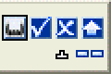  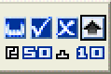 | Marcador derecha: Se muestra el modo cursor seleccionado, y el contador de opciones de uso de ese modo. Valor – es infinito)  (En el caso desplazamiento se indica contador de combis y contador de piezas)

Pantallas en Modo Pausa

Durante el transcurso de la partida pulsando cualquiera de las softkeys se accede al modo pausa (tiempo de pieza y tiempo de partida se paran hasta retorno al juego) dónde se nos permite navegar con los cursores (o teclas 2 y 8) por las siguientes pantallas informativas:
- Objetivos del Nivel
- Reglas Eliminación Combis
- Descripción del Nivel

También se nos ofrece la posibilidad de abandonar la partida, o volver al juego.

Pantalla | Descripción | Pantalla | Descripción
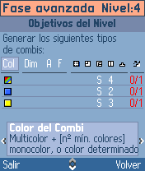 | Pantalla de objetivos del nivel a cumplir.  Con los cursores derecha/izquierda o teclas 4,6 se nos muestra la ayuda descriptiva de cada una de las columnas de la tabla (y que representan las distintas características de los combis que se nos propone como objetivo). | 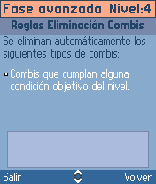 | Pantalla de reglas de eliminación automática de combis.  Todo combi que creemos en el nivel y cumpla alguna de las condiciones aquí indicadas,  desaparecerá de forma automática tras haberse generado.
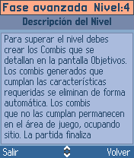 | Pantalla de Descripción del Nivel: Nos muestra la descripción genérica de la Fase en la que estamos y la Ayuda específica del nivel en curso. | 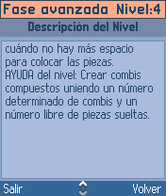 | Siguiente/s pantallas de descripción del nivel.
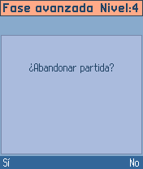 | Pantalla de confirmación de abandono de partida en curso.

ARGUMENTO/TRAMA => MODOS DE JUEGO

Existen dos modos diferenciados de juego, Modo Arcade, y Modo Reflexión, y que junto al Tutorial (que podría considerarse un tercer modo por su extensión), suman un total de 100 niveles diferentes de juego. Cada modo se divide en Fases y a su vez cada Fase en niveles de juegos.
En la tabla siguiente se presenta la distribución completa de niveles:

MODO | FASE | NIVEL
Tutorial | COMBIpedia | 20 Niveles o Lecciones.
Arcade | Básica | 10 Niveles
 | Avanzada | 10 Niveles
Reflexión | COMBIficio | 20 Niveles (10 niveles x 2 variaciones)
 | COMBIlatría | 20 Niveles (10 niveles x 2 variaciones)
 | COMBInología | 10 Niveles
 | COMBIcracia | 10 Niveles
3 Modos | 7 Fases | 100 Niveles

Bloqueo de Niveles de juego
Existe un sistema de bloque de niveles para fomentar la jugabilidad y espíritu de superación.

El modo Tutorial está totalmente abierto: sus 20 niveles son jugables desde un principio.

El modo Arcade sólo tiene abierto el primer nivel de su fase Básica: Los 19 niveles restantes aparecen bloqueados a espera de superar el nivel anterior para poder desbloquear el siguiente.

El modo Reflexión tiene abierto el primer nivel de cada una de sus cuatro fases, ya que cada fase comporta un estilo de juego diferente.

Los niveles que quedan abiertos serán igualmente jugables en sesiones posteriores de juego (se graba información de límites de cierre por fase en el RecordStore del móvil)

MODO TUTORIAL

Sistema de Juego

El modo Tutorial no es jugable en sí aunque si que contiene objetivos guiados que implican una interactividad (cumplimiento de objetivos simples) al mismo tiempo que se presenta información explicativa a nivel textual. Los objetivos guiados deben cumplirse para moverse al siguiente nivel/lección del tutorial, y pretenden poner en práctica la explicación teórica presentada en ventanas de texto. (únicamente el primer , tercer y último nivel son presentación pura de texto que no requieren que el usuario logre ningún objetivo para cumplir la lección)

Objetivo final del Modo de Juego
Introducción a la mecánica de juego y punto de referencia (accesible en todo momento) de las características que definen un combi y ejemplos de las mismas.
A continuación se muestran capturas de pantalla del modo Tutorial:

Pantalla | Descripción | Pantalla | Descripción
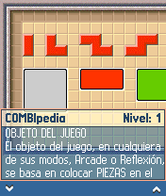 | Modo Tutorial.  Fase Combipedia  Nivel 1: Objeto del Juego | 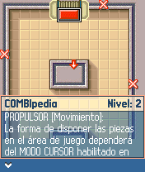 | Modo Tutorial.  Fase Combipedia  Nivel 2: Propulsor (Movimiento)
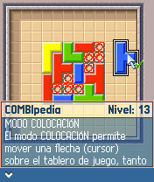 | Modo Tutorial.  Fase Combipedia  Nivel 13: Modo Colocación | 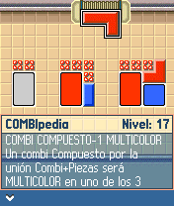 | Modo Tutorial.  Fase Combipedia  Nivel 17: Combi Compuesto-1 Multicolor

MODO DE JUEGO ARCADE

Sistema de Juego
En el modo Arcade el reloj de tiempo impondrá presión en la partida y no habrá un final definido del mismo (a no ser que sea por derrota). Una vez se completen los 20 niveles que componen las dos fases (Básica y Avanzada) se continuará jugando desde el primer nivel, pero con modificaciones sobre:
- el tiempo de pieza (el cual será decrementado en 10 segundos en la segunda vuelta, y fijado al valor mínimo de 10 segundos para vueltas sucesivas).
- el número de objetivos a cumplir (éstos se incrementarán en 2 * el nº de vuelta)
- la puntuación de cada combi (el sistema de puntos manejará un valor base mayor para otorgar más puntos por el mismo tipo de combi creado en una vuelta anterior)

En cada nivel se exigen varios objetivos, los cuales consistirán en ser capaz de generar un número determinado de combis que cumplan ciertas características.
Todo combi que se genere sumará puntos al marcador.
Todo combi que se genere y además cumpla algún objetivo del nivel:
- incrementará el porcentaje de avance o progreso de cumplimiento de objetivos.
- Será automáticamente eliminado, liberando espacio del tablero para facilitar la continuación del juego.

Objetivo final del Modo de Juego
Obtener el máximo de puntos y avanzar lo más posible en la sucesión reiterativa de niveles.

Existe un registro de puntuación máxima en el modo Arcade, único para todo el modo. Queda grabado en el RecordStore del móvil.

Un nuevo récord de puntos queda establecido al superar el nivel (por cumplimiento de objetivos), o al salir derrotado del mismo (fin partida). No se registra si abandonas voluntariamente la partida.

Superación del Nivel
Generando en número y tipo de combis propuesto en cada nivel (lo que supone alcanzar el 100% de progreso de cumplimiento de objetivos)
En este caso la partida continúa al nivel siguiente (o al primer nivel de la fase básica si hemos completado un vuelta entera a todos los niveles).

Derrota en el Nivel
En nivel no será superado en el caso de que sea imposible colocar una nueva pieza en el tablero, debido a la falta de espacio en el mismo. A esta situación se llega tras cumplirse las tres condiciones siguientes:
1.- No hay espacio para lanzar la pieza
2.- No hay espacio para colocar la pieza
3.- No quedan más opciones de Eliminación de piezas (contador a 0).

Fin de partida
Tras existir derrota en el nivel

A continuación se muestran capturas de pantalla del modo Arcade, en sus dos fases:

Pantalla | Descripción | Pantalla | Descripción
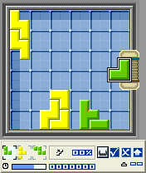 | Modo Arcade.  Fase Básica  Nivel 5 | 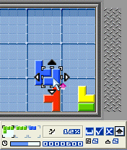 | Modo Arcade.  Fase Básica  Nivel 10
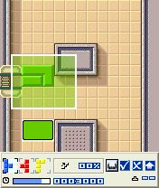 | Modo Arcade.  Fase Avanzada  Nivel 1 | 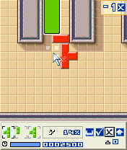 | Modo Arcade.  Fase Avanzada  Nivel 6

MODO DE JUEGO REFLEXIÓN

Sistema de Juego
En el modo Reflexión no existe tiempo mínimo para colocar una pieza ni para completar el nivel, pero sí que se registra el mejor tiempo final invertido en resolverlo, como tiempo record. Se potencia de esta forma la rejugabilidad con el fin de batir la marca de tiempos en cada uno de los niveles (cada nivel registrará su propio record de tiempo)

Objetivo final del Modo de Juego
Ser capaz de resolver el puzzle propuesto en el nivel, y además en el menor tiempo posible.

Superación del Nivel
La superación del nivel depende de los tipos de objetivos propuestos y están condicionados por el estilo de juego inherente a cada fase:

Fase COMBIficio: (o el oficio de colocar piezas)
En cada nivel de la fase COMBIficio se propone un puzzle consistente en generar un combi encima de una superficie objetivo delimitada por una línea de puntos dentro del tablero de juego, haciendo uso del modo colocación. Con un conjunto limitado de tipos de piezas debes ser capaz de crear un único combi simple (combi formado sólo por la unión de piezas y no otros combis) que cubra exactamente el área objetivo. Cualquier otro combi que se genere será automáticamente eliminado. La clave es tener visión espacial de conjunción de piezas para no hartarse de hacer y deshacer (como en todo rompecabezas).

Fase COMBIlatría: (o la adoración por los patrones de piezas)
En cada nivel de la fase COMBIlatría se debe generar un solo combi simple que cubra por completo el área de juego, y con la restricción de utilizar sólo un conjunto reducido de tipos de piezas (la mayoría de veces un único tipo) y conjuntarlas eficazmente evitando crear combis menores al área total.
La clave reside en que todos los puzzles de piezas de los niveles están diseñados siguiendo un patrón o motivo que se repite por toda la superficie.

Fase COMBInología: (o la ciencia en la creación de combis)
En cada nivel de la fase COMBInología se presenta como objetivos la generación de uno o más combis en posiciones determinadas y un tablero repleto de obstáculos y murallas. Con el uso del propulsor y el desplazamiento (limitado) de piezas debes ser capaz de llegar a generar los combis teniendo especial cuidado con la secuencia correcta de lanzamiento de las piezas (para no cerrarse el camino) y la lógica en el uso de los obstáculos como tope (freno) de los desplazamientos.

Fase COMBIcracia: (o el poder ocupar y gobernar un territorio todo combis)
En cada nivel de la fase COMBInología se presenta como objetivos la ocupación (casi total) del área de juego con los tipos de combis propuestos, evitando en este caso el que se nos creen combis multicolor o con características de eliminación determinadas, ya que sino automáticamente se nos eliminaría gran parte del trabajo de ocupación realizado. La clave en estos niveles es la perseverancia (son niveles de larga duración) y el uso adecuado del desplazamiento de combis. Se trata de conseguir distribuir de forma eficaz entre tanto obstáculo y otros combis previamente creados, el gran número de combis requeridos.

Derrota en el Nivel
No existe. Es el propio usuario que se dará por vencido y abandonará si no es capaz de resolver cada puzzle propuesto.

A continuación se muestran capturas de pantalla del modo Reflexión, en sus 4 fases:

Pantalla | Descripción | Pantalla | Descripción
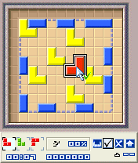 | Modo Reflexión.  Fase COMBIficio  Nivel 2 | 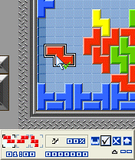 | Modo Reflexión.  Fase COMBIlatría  Nivel 9
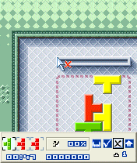 | Modo Reflexión.  Fase COMBInología  Nivel 5 | 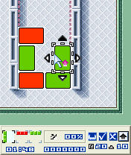 | Modo Reflexión.  Fase COMBIcracia  Nivel 3

GRÁFICOS
Se han diseñado 3 temas gráficos diferentes
- Espacio
- Desierto
- Salón.

